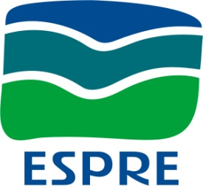
地学前缘讲座
2014年第15期

时间：2014年9月9-12日
地点：化学楼二层学术报告厅
主题：城市和地区可持续发展基础——以零售业和物流为例
主讲人：
德国特里尔市城市发展与统计局局长 Johannes Christian Weinand 博士
德国CIMA咨询管理责任有限公司科隆办公室主任 Michael Karutz 先生

主讲人简介：
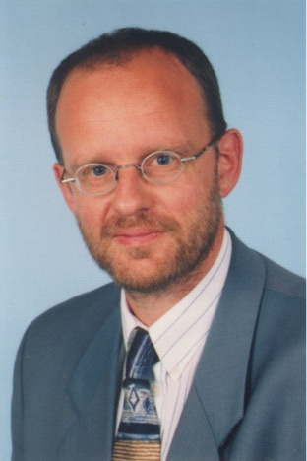
Johannes-Christian Weinand，1990年获德国斯图加特大学工程博士学位。现任德国特里尔市城市发展与统计局局长，并在特里尔大学兼职指导学生。在城市发展的总体战略层面，环境规划与指导等方面有丰富的实践经验和理论研究基础。2009年获北京师范大学荣誉教授称号。

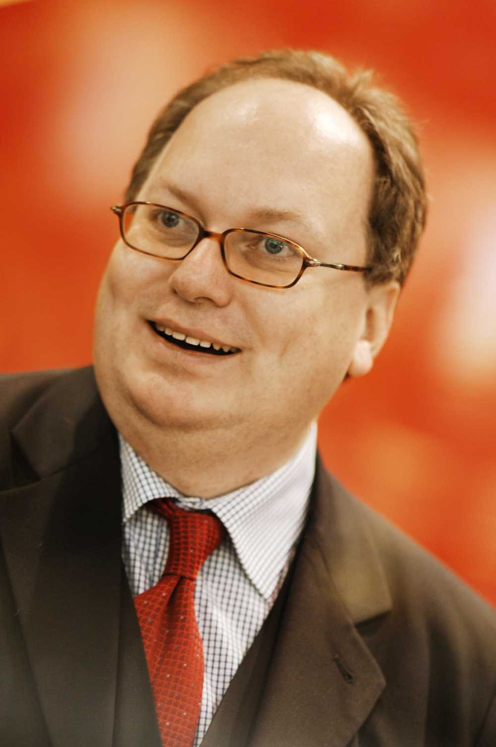
Michael Karutz，毕业于德国莱茵弗里德里希-威廉姆斯波恩大学、英国伦敦玛丽皇后学院，重点攻读政治地理学、经济地理学、区域经济促进、区域形象推广等方向。现任皇家特许会计管理公会（CIMA）咨询管理责任有限公司科隆办公室主任，负责地区零售业方案、零售业大型项目区位及可行性分析、中心城区发展方案、商业地段规划、地区经济促进中的规划潜力等工作。
讲座安排：
时间 |  | 讲座题目 | 主讲人
9月9日 | 9:00-12:30 | 城市和区域发展理论 （一） | Johannes-Christian Weinand
9日10日 | 9:00-12:30 | 城市和区域发展理论 （二） | Johannes-Christian Weinand
9日11日 | 9:00-12:30 | 城市和区域可持续发展——以物流业为例 | Johannes-Christian Weinand
9日11日 | 14:00-17:30 | 城市和区域可持续发展——以零售业为例（一） | Michaeal Karutz
9日12日 | 9:00-12:30 | 城市和区域可持续发展——以零售业为例（二） | Michaeal Karutz

讲座配有交传翻译，另由于此次讲座涉及材料分发，请将姓名、所在院系、专业、年级等信息于9月5日前发E-mail黄老师邮箱至：ghuang@bnu.edu.cn 报名。

